29.05.2020 №71
РОССИЙСКАЯ ФЕДЕРАЦИЯ
ИРКУТСКАЯ ОБЛАСТЬ
УСТЬ-КУТСКИЙ МУНИЦИПАЛЬНЫЙ РАЙОН
ДУМА
ПОДЫМАХИНСКОГО МУНИЦИПАЛЬНОГО ОБРАЗОВАНИЯ
( СЕЛЬСКОЕ ПОСЕЛЕНИЕ)
РЕШЕНИЕ

О ВНЕСЕНИИ ИЗМЕНЕНИЙ В РЕШЕНИЕ ДУМЫ
ПОДЫМАХИНСКОГО СЕЛЬСКОГО ПОСЕЛЕНИЯ
№ 12 ОТ 30.01.2018 ГОДА
«ОБ УТВЕРЖДЕНИИ ПОЛОЖЕНИЯ О ЗЕМЕЛЬНОМ НАЛОГЕ»

Руководствуясь Налоговым кодексом Российской Федерации , Федеральным законом от 06.10.2003 г. N 131-ФЗ "Об общих принципах организации местного самоуправления в Российской Федерации", Уставом Подымахинского муниципального образования, Дума Подымахинского сельского поселения

РЕШИЛА:

- Внести в решение Думы Подымахинского сельского поселения от 30.01.2018 года N 12 " Об утверждении положения о земельном налоге " следующие изменения:
1.1.Раздел Х Положения о земельном налоге, являющегося приложением к решению Думы Подымахинского сельского поселения от 30.01.2018 года N12 изложить в следующей редакции:

Исчисление земельного налога и авансовых платежей по земельному налогу производится в соответствии со ст.ст. 396-397 Налогового кодекса Российской Федерации и пункта 17 статьи 3 Федерального закона от 29 сентября 2019 г. N 325-ФЗ "О внесении изменений в части первую и вторую Налогового кодекса Российской Федерации" (с изменениями и дополнениями).
2. Настоящее решение подлежит опубликованию в газете « Ленские вести» и на официальном сайте администрации Подымахинского сельского поселения в информационно- телекоммуникационной сети « Интернет».

Председатель Думы | 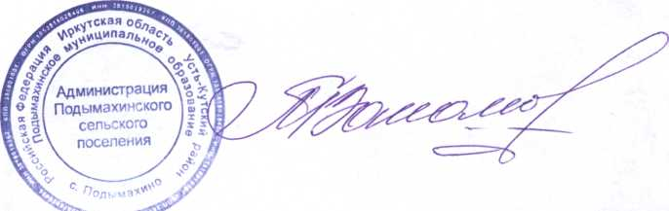 | Т.В.Пахомова

